实验报告

课程名称 | 《算法分析与设计》 | 实验日期 | 2020年 3月 3日 至2020年 3月 6日
学生姓名 | 林鑫 | 所在班级 | 软工181 |  |  | 学号 | 2018212212189
实验名称 | Floyd求解最短距离
实验地点 |  |  |  | 同组人员

问题
用Floyd算法求解下图各个顶点的最短距离。写出Floyd算法的伪代码和给出距离矩阵（顶点之间的最短距离矩阵）, 求从i点到j点的最短距离（min(dis[i][j]) i=1, 2, …, n j = 1, 2, …, n）
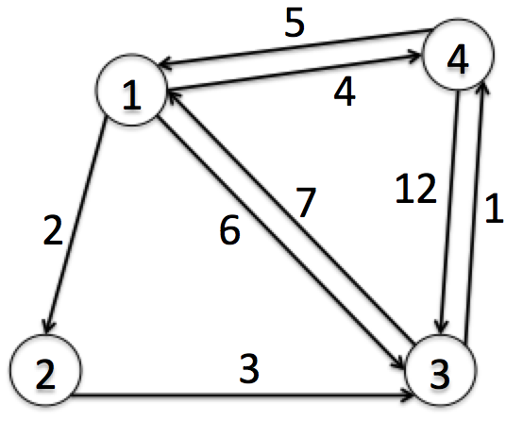
从任意节点i到任意节点j的最短路径不外乎2种可能:
1是直接从i到j，2是从i经过若干个节点k到j。
所以，我们假设dis(i, j)为节点u到节点v的最短路径的距离，对于每一个节点k，我们检查
dis(i,k) + dis(k, j) < dis(i,j)是否成立，如果成立，证明从i到k再到j的路径比i直接到j的路径短，我们便设置dis(i,j) = dis(i,k) + dis(k,j)，这样一来，当我们遍历完所有节点k，dis(i,j)中记录的便是i到j的最短路径的距离。

解析
对于一个有n个结点的图，
令dis[i][j]为结点i到结点j的最短路径长度。
首先，将所有现成的边都存入dis，其余的令其值=∞，并使dis[i][i]=0。
接着，枚举中转点（k），那么：
dis[i][j]=min{dis[i][k]+dis[k][j] | k∈[1,n],k≠i, k≠j}

设计
[核心伪代码]
void floyd()
{
int i, j, k;
for(k from 1 to n)
{
for(i from 1 to n)
{
for(j from 1 to n)
{
if(从i到j经过k的距离比目前从i到j的距离短)
e[i][j] = e[i][k] + e[k][j];//更新从i到j的距离
}
}
}
}

分析
用三重for循环枚举k, i, j, 故算法时间复杂度:O(n³)

源码
[github源码地址]

